

TRANSPORT-CUSTOMS
Database Design

Tên dự án: Transport-Customs
Mã tài liệu: DataBaseDesign– v1.0

Ha Noi, 2011
ThaY ĐỔI
*T - Thêm S – Sửa X - Xóa
Ngày thay đổi | Mục thay đổi | T*  S, X | Mô tả | Phiên bản
28/10/2011 | Tạo tài liệu | T | Tạo mới tài liệu | 1.0
Thông tin TÀI LIỆU

Người tạo: Đỗ Đình Vương

Người kiểm tra: Mr. Chung <Date>

Người duyệt: Mr. Chung <Date>

mỤC LỤC
1. cấu trúc cơ sở dữ liệu 5
2. bảng user 6
Lưu trữ thông tin người dùng 6
3. bảng tblvehicle 7
Lưu trữ thông tin phương tiện 7
4. bảng tblDeclaration 8
Lưu trữ thông tin tờ khai xuất và nhập 8
5. bảng tblcheck 9
Lưu trữ thông tin kiểm tra 9
6. bảng tblvehiclecheck 10
Lưu trữ thông tin những phương tiện đã được cảnh báo 10
7. bảng tblPermission 11
Lưu trữ các chức năng phân quyền của hệ thống 11
8. bảng tblRoldeingroup 12
Lưu trữ thông quyền truy cập của nhóm người dùng 12
9. bảng tblgroup 13
Lưu trữ thông tin nhóm người dùng 13
10. bảng tbluseringroup 14
Lưu trữ thông tin người dùng trong một nhóm 14
11. Các THAO TÁC CHÍNH VỚI CƠ SỞ DỮ LIỆU 15
1.1. Đăng nhập 15
1.2. Tạo mới xe không 15
1.3. Lấy ngày giờ của máy chủ 17

cấu trúc cơ sở dữ liệu
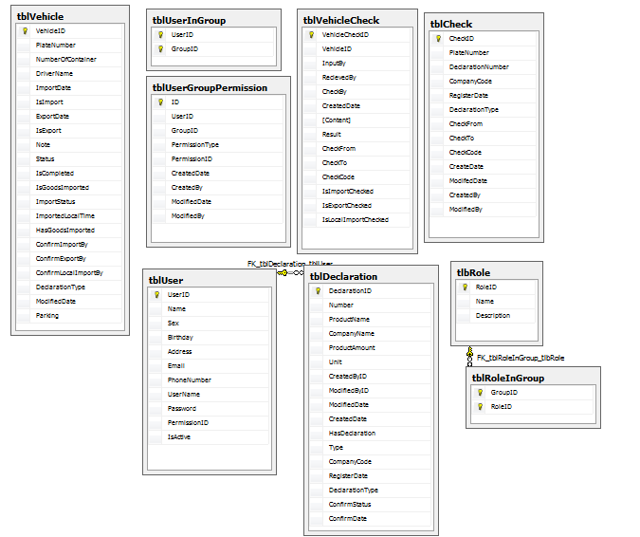

bảng user

Lưu trữ thông tin người dùng
STT | Tên cột | Kiểu dữ liệu | Mô tả
1 | UserID | Int | Khóa chính, tự tang
2 | Name | Nvarchar(500) | Tên nhân viên
3 | Sex | Int | Giới tính
4 | Birthday | Datetime | Ngày sinh
5 | Address | Nvarchar(300) | Địa chỉ
6 | Email | Nvarchar(100) | Địa chỉ email
7 | PhoneNumber | Varchar(20) | Số điện thoại
8 | Username | Nvarchar(50) | Tên truy cập
9 | Password | Nvarchar(300) | Mật khẩu
10 | PermissionID | Int | Khóa ngoại với bảng tblPermission
11 | IsActive | Int | Trạng thái hoạt động

bảng tblvehicle

Lưu trữ thông tin phương tiện
STT | Tên cột | Kiểu dữ liệu | Mô tả
1 | VehicleID | bigint | Khóa chính, tự tang
2 | PlateNumber | varchar(50)
3 | NumberOfContainer | nvarchar(50)
4 | DriverName | nvarchar(250)
5 | ImportDate | datetime
6 | IsImport | bit
7 | ExportDate | datetime
8 | IsExport | bit
9 | Note | nvarchar(500)
10 | Status | nvarchar(500)
11 | IsCompleted | bit
12 | IsGoodsImported | bit
13 | ImportStatus | nvarchar(500)
14 | ImportedLocalTime | datetime
15 | HasGoodsImported | bit
16 | ConfirmImportBy | int
17 | ConfirmExportBy | int
18 | ConfirmLocalImportBy | int
19 | DeclarationType | smallint
20 | ModifiedDate | datetime
21 | Parking | nvarchar(250)

bảng tblDeclaration

Lưu trữ thông tin tờ khai xuất và nhập
STT | Tên cột | Kiểu dữ liệu | Mô tả
1 | DeclarationID | bigint | Khóa chính, tự tang
2 | Number | int
3 | ProductName | nvarchar(500)
4 | CompanyName | nvarchar(500)
5 | ProductAmount | nvarchar(500)
6 | Unit | nvarchar(500)
7 | CreatedByID | int
8 | ModifiedByID | int
9 | ModifiedDate | datetime
10 | CreatedDate | datetime
11 | HasDeclaration | bit
12 | Type | nvarchar(200)
13 | CompanyCode | nvarchar(500)
14 | RegisterDate | datetime
15 | DeclarationType | smallint
16 | ConfirmStatus | nvarchar(200)
17 | ConfirmDate | datetime

bảng tblcheck

Lưu trữ thông tin kiểm tra
STT | Tên cột | Kiểu dữ liệu | Mô tả
1 | CheckID | int | Khóa chính, tự tang
2 | PlateNumber | nvarchar(50)
3 | DeclarationNumber | int
4 | CompanyCode | nvarchar(500)
5 | RegisterDate | datetime
6 | DeclarationType | int
7 | CheckFrom | datetime
8 | CheckTo | datetime
9 | CheckCode | nvarchar(500)
10 | CreateDate | datetime
11 | ModifedDate | datetime
12 | CreatedBy | int
13 | ModifiedBy | int

bảng tblvehiclecheck

Lưu trữ thông tin những phương tiện đã được cảnh báo
STT | Tên cột | Kiểu dữ liệu | Mô tả
1 | VehicleCheckID | int | Khóa chính, tự tang
2 | VehicleID | bigint
3 | InputBy | int
4 | RecievedBy | int
5 | CheckBy | int
6 | CreatedDate | datetime
7 | [Content] | nvarchar(1000)
8 | Result | ntext
9 | CheckFrom | datetime
10 | CheckTo | datetime
11 | CheckCode | nvarchar(500)
12 | IsImportChecked | bit
13 | IsExportChecked | bit

bảng tblPermission

Lưu trữ các chức năng phân quyền của hệ thống
STT | Tên cột | Kiểu dữ liệu | Mô tả
1 | PermissionID | int | Khóa chính, tự tang
2 | Permission | nvarchar(250)

bảng tblRoldeingroup

Lưu trữ thông quyền truy cập của nhóm người dùng
STT | Tên cột | Kiểu dữ liệu | Mô tả
1 | GroupID | int | Khóa chính, tự tang
2 | RoleID | int

bảng tblgroup

Lưu trữ thông tin nhóm người dùng
STT | Tên cột | Kiểu dữ liệu | Mô tả
1 | GroupID | int | Khóa chính, tự tang
2 | GroupName | nvarchar(200)
3 | CreatedDate | datetime
4 | CreatedBy | int
5 | ModifiedDate | datetime
6 | ModifedBy | int

bảng tbluseringroup

Lưu trữ thông tin người dùng trong một nhóm
STT | Tên cột | Kiểu dữ liệu | Mô tả
1 | UserID | int | Khóa ngoại tham chiếu từ bảng tblUser
2 | GroupID | int | Khóa ngoại tham chiếu từ bảng tblGroup

Các THAO TÁC CHÍNH VỚI CƠ SỞ DỮ LIỆU

Đăng nhập
Người dùng đăng nhập: kiểm tra tính hợp lệ của tên người dùng và password trong bảng tblUser
Nếu người đăng nhập là Admin, thì người dùng sẽ có toàn bộ quyền được định nghĩa trong tblPermission
Nếu người dùng là user thường, giả sử ta đăng nhập với tên đăng nhập là “abc”. Quyền của người dùng sẽ là hợp của 2 sanh sách quyền sau
+ Quyền trực tiếp của người dùng: được lấy từ bảng tbllUserGroupPermission (với điều kiện UserID = tbllUserGroupPermission .UserID and tbllUserGroupPermission .PermissionType=2)
+ Quyền tất cả các nhóm mà người dùng nằm trong đó. Giả sử người dùng thuộc 3 nhóm “nhomA”, “nhomB”, “nhomC” thì quyền nhóm của người dùng sẽ là hơp của 3 quyền nhóm trên. Quyền nhóm được lấy từ bảng tbllUserGroupPermission (với điều kiện GroupID = tbllUserGroupPermission . GroupID and tbllUserGroupPermission .PermissionType=1)

Tạo mới xe không
Giả sử tạo mới xe không như hình dưới
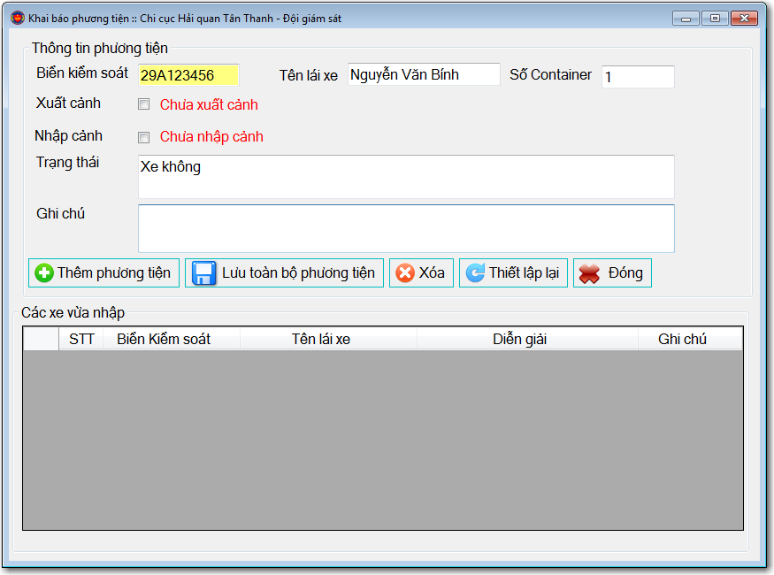
- Trong tblVehicle sẽ thêm 1 bản nghi như sau
VehicleID: 57954
PlateNumber: 29A123456
NumberOfContainer:1
DriverName: Nguyễn Văn Bính
ImportDate: NULL
IsImport: 0
ExportDate: NULL
IsExport: 0
Note: Xe không
Status: 0
IsCompleted: NULL
IsGoodsImported: NULL
ImportStatus: NULL
ImportedLocalTime: NULL
HasGoodsImported: NULL
ConfirmImportBy: NULL
ConfirmExportBy: NULL
ConfirmLocalImportBy: NULL
DeclarationType ModifiedDate: 2011-10-29 09:37:42.140
Parking: NULL
- Xe không sẽ mặc định thuộc tờ khai số “DeclarationID =0” trong bảng tblDeclaration
- Xe không nhập cảnh có hàng nhưng lại không thuộc một tờ khai nhập nào thì xe đó sẽ có tờ khai số “DeclarationID =1” trong bảng tblDeclaration

Lấy ngày giờ của máy chủ
- Tất cả ngày giờ xác định một hành động (ví dụ: ngày giờ xác nhận xuất cảnh) đều là ngày giờ của máy chủ cơ sở dữ liệu.

